FORGALMAZÓ: Stereo Kft
(Cégjegyzékszám: 01-09-264757)
1114 Budapest Bartók Béla út 59.

Tel: 36-1-385-6343

e-mail: StereoPeriferic@mail.datanet.hu

honlap: www.PerifericRecords.com

REFORMÁTUS ÉNEKEK XV.

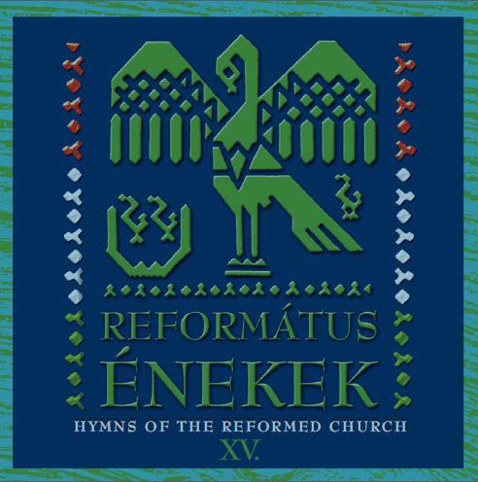

Cikkszám: BGCD 233

Vonalkód: 5998272708906

A felvétel a XIII. Református Zenei Fesztiválon készült a Művészetek Palotája Bartók Béla Nemzeti Hangversenyteremben, 2016. július 2-án.
KÓRUSOK: Debreceni Református Kollégiumi Kántus, Pasaréti Palló Imre Énekkar, Psalterium Hungaricum Kórus, Központi Református Kórus, Gönci Református Vegyeskar, Református Esperes Kórus, Baptista Központi Énekkar, Karcagi Nagykun Gimnázium Vegyeskara, Nagykőrösi Arany János Református Gimnázium Kórusa, Sárospataki Református Kollégium Kórusa, Székesfehérvári Csomasz Tóth Kálmán Énekkar és Evangélikus Kórus, Újbátyúi-Bátyúi Református Kórus (Kárpátalja), Hertelendyfalvai Református Énekkar (Délvidék), Kassai Magyar Református Gyülekezet Laudate Dominum énekkara
VEZÉNYLŐ KARNAGYOK:
Arany János, Süll Kinga, Oláh Gábor, Erdélyi Dániel, Berkesi Sándor,

Felkészítő karnagyok: Bereczki Róbert, Berkesi Boglárka, Csekéné Bányai Erzsébet, Cseri Zsófia, Csomós Józsefné, Dóczi István, Ecsedi Péter, Ember Orsolya, Kovácsné Palcsó Edit, Székely Éva, Szilágyi Judit
ORGONÁN KÖZREMŰKÖDIK: Finta Gergely

Vendégek az alkalomról:
„Egyszerűen gyönyörű”– ezekkel a szavakkal fogalmazta meg véleményét a szünetben egy idős hölgy, amikor arról kérdeztem egy kisebb társaságot, hogyan tetszik a Református Énekek koncert-istentisztelet. Mosolyogva mondja, hogy ő katolikus, de a férje református volt, fia és unokái is reformátusok. Azért van itt, mert így neki is fontos a reformátusság, és csodálatosnak tartja az alkalmat. A társaság másik tagja a vajdasági Adáról érkezett, immár második alkalommal részese a hangversenynek. Egy debreceni hölgy pedig örömét fejezte ki, hogy itt fiatalok és idősek lehetnek együtt és hallgathatják, énekelhetik e szép énekeket.
Telepóczki Márta (www.reformatus.hu)
*****

ELSŐ RÉSZ – karnagy: ARANY JÁNOS

1. Könyörülj rajtunk, Úr Isten (157.) 6:03
2. Hallgasd meg, Uram, kérésem (102.) 5:30
3. Ékes dolog dícsérni (92.) 3:30
4. Adj békességet, Úr Isten (192.) 4:17

MÁSODIK RÉSZ – karnagy: SÜLL KINGA

5. Magasztallak én téged (487.) 6:20
6. Mindenkoron áldom (34.) 3:17
7. Küldé az Úr Isten (310.) 4:59
8. Vedd el, Úr Isten, rólunk haragodat (391.) 4:03

HARMADIK RÉSZ – karnagy: OLÁH GÁBOR

9. Gondviselő jó Atyám vagy (277.) 5:09
10. Örvendez, Uram a király (21.) 5:32
11. Örülj, szívem (436.) 4:18
12. Fölkelt immár a szép hold (502.) 6:47

NEGYEDIK RÉSZ – karnagy: ERDÉLYI DÁNIEL

13. Ó népeknek megváltója (302.) 3:45
14. Dícsérlek, Uram, tégedet (30.) 3:32
15. Hű pásztorunk, vezesd (229.) 5:03
16. Uram, bocsássad el (447.) 4:15
------------------
Összidő: 76:21

